SARL ALLIZEO WEB   
30, Avenue Général Leclerc – Bât. Antarès - 38200 Vienne   
*Siège social :* 57, Rue des Chênes - 42210 Craintilleux

Société au capital de 6.000 €  
N° Siret 750 800 229 00015 - RCS Saint-Etienne

Habiba AOUZAL - 06.70.50.49.89 - aouzal.habiba@gmail.com

**Audit du site Internet**[**www.cestmonbazar.com**](http://www.cestmonbazar.com)

**Projet C'EST MON BAZAR :**

Un devis pour un audit du site avant modifications. Comme celui que j'avais proposé à Bruno.

Je me suis engagée à faire une proposition à la cliente mercredi. Etant en rendez-vous le matin, je m'en occuperai que l'après-midi donc pareil pour mercredi matin c'est parfait !

**Nom de domaine :**  
Mise en ligne du site le 14 septembre 2012  
Expiration du nom de domaine : 19 avril 2012  
Expiration de l’hébergement :

**Serveur :**Temps de réponse < 0,5 secondes (plus que correcte)

**Pages manquantes sur le site :**  
Pas de page 404 : à prévoir  
Mentions légales : obligatoire   
Pour information : <http://www.itrmanager.com/imprimer/123619/mentions-legales-faire-figurer-obligatoirement-site-web.html>

**Redirection 301 de la page d’accueil :**Prévoir redirection du nom de domaine sans www  
<http://www.cestmonbazar.com/> Bien redirigé  
<http://www.cestmonbazar.com/index.php> Page introuvable  
<http://www.cestmonbazar.com/index.php/> Page introuvable <http://www.cestmonbazar.com/index.htm> Page introuvable  
<http://www.cestmonbazar.com/index.htm/> Page introuvable  
<http://www.cestmonbazar.com/index.html> Page introuvable  
<http://www.cestmonbazar.com/index.html/> Page introuvable  
  
<http://cestmonbazar.com> A rediriger  
<http://cestmonbazar.com/> A rediriger  
<http://cestmonbazar.com/index.php> Page introuvable  
<http://cestmonbazar.com/index.php/> Page introuvable   
<http://cestmonbazar.com/index.htm> Page introuvable  
<http://cestmonbazar.com/index.htm/> Page introuvable  
<http://cestmonbazar.com/index.html> Page introuvable  
<http://cestmonbazar.com/index.htm/> Page introuvable  
<http://cestmonbazar.com/index.html/> Page introuvable

**Sitemap :**A priori aucun : à vérifier en détail

**Robot txt :**  
Présent mais aucune restriction au niveau des pages à ne pas indexées  
Rajouter la non prise en compte des pages « Panier » : 642 répertoriées dans Google

**Outil de statistique :**  
Présence de Google Analytics

Liens :

**Trafic sur le site :**

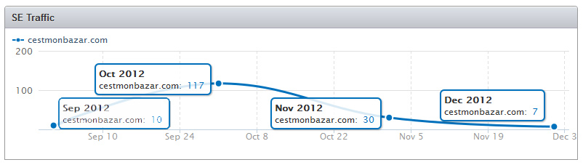

**Audit espace catalogue :**

Remplacer Accueil dans le fil d’ariane par « Dépôt vente de luxe » ou « vide dressing de luxe »

Trop de title dupliqué ou inexistant   
Il est impératif de reprendre les éléments composant le title pour éviter la duplication du titre

Les descriptions des articles sont inexistantes dans le front

**Pages indexées :**639 pages dans l’index de Google  
408 dans l’index secondaire  
Soit 63 %

**Requêtes :**Dépôt vente luxe  
Vide dressing luxe  
Vente luxe occasion  
Achat luxe occasion  
Vêtement marque occasion  
Sac marque occasion

**Vendre /enchères :** Revoir éventuellement la page pour y faire apparaître les ventes aux enchères du moment tout en laissant celles qui sont passées

Pour les produits proposés aux enchères, est-ce normal que la date de fin ne soit pas indiquée ? Une fois le délai de 4 jours passé que se passe-t-il pour les produits qui n’ont pas trouvés acquéreur ? sont-ils automatiquement mis en vente à un prix fixe ?

**Page SAV :** Le texte n’est pas en adéquation avec le titre

**Page FAQ :**   
Développer la partie contrôle contrefaçon, remise en état du produit, produit (cf. notre commission), Que se passe-t-il si le produit envoyé est différent de celui qui est proposé ?

Que se passe-t-il si je suis un professionnel ? Puis-je récupérer la tva ?

Puis-je proposer mon article sur plusieurs plateformes ou avez-vous l’exclusivité ?

Les colis sont-ils assurés et pour quel montant ?

Que se passe-t-il si au bout de 3 jours, je ne renvoie pas mon colis ?

La clause satisfait ou remboursé est-elle applicable ? Puis-je prétendre au délai des 7 jours pour renvoyer le produit ?

Puis-je retourner un article si la taille ne correspond pas ?

Les vendeuses sont-elles notées sur leur sérieux ?

**Axe d’amélioration des fiches produit :**

Donner la possibilité à l’internaute de faire défiler les différentes prises de vues d’un produit.

Beaucoup de pages n’ont pas de title : 137

**Les mots clés de positionnement de votre site Internet :**

Montre pendentif Marc Jacobs  
Chemise en jean Sandro  
Gilet Stefanel  
Sac Celine bicolore  
C bazar  
Sac tote flower Gerard Darel  
Tote flower Darel  
Manteau col claudine  
Gerard Darel tote flower  
Sac Sandro

**Page d’accueil :**

Pas de titre h1 – Peu de texte